江西农业大学研究生导师信息表

学科专业：农业硕士（农村发展） 所在学院：经济管理学院
姓 名 | 龚春明 | 性 别 | 男 |  | 出生年月 |  | 1977.02 |  | 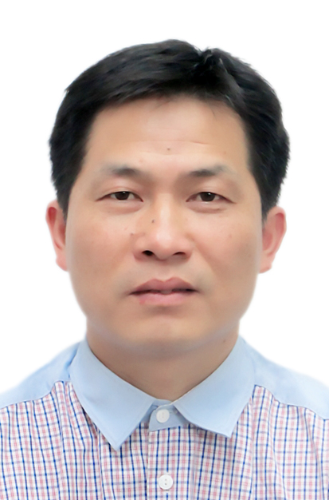
职 称 | 教授 | 最后学历/  学位 |  | 研究生/博士
职 务 | 江西省区域发展研究院办公室主任 | 最后毕业院校 |  | 中国农业大学
导师类别 | 硕士生  导师 | 首任导师时间 |  | 2013.09 |  | 导师属性 |  | 兼职
工作单位 | 江西科技学院 |  |  | E-mail |  | chunminggong@163.com
主要研究方向 | 农村发展与管理，乡村价值与美丽乡村建设等
参加何学术团体、任何职务 | 中国行政管理学会会员、江西省社会学会会员
个人简历 | 博士后就读于国家行政学院公共管理专业（2013.07-2019.07）  博士就读于中国农业大学农村发展与管理专业（2010.09-2013.07）  硕士就读于江西师范大学思政教育专业（2002.09-2005.06）
科研情况 | 一、论文  先后发表论文40余篇，其中以独著、第一作者和通讯作者名义发表CSSCI论文11篇、北大核心论文9篇、英文论文和国际会议论文各1篇，被人大复印资料等杂志全文或部分转载6篇，学校B类重点核心期刊论文3篇，以主编（合著）名义出版著作1部。  1.城乡生源大学生生活观的比较分析——基于南昌两所本科高校的问卷调查，载《现代大学教育》2018（2），CSSCI，第一作者  2.涉农职教，为农民现代化育苗蓄才，载《光明日报》2016-11-15，独著  3.基层社会组织的现实图景及发展理念，载《广西民族大学学报》2015（4），CSSCI  ，独著  4.找回家乡：城镇化进程中乡村情感价值的展演，载《探索》2015（4），CSSCI，第一作者  5.精致的利己主义者：村干部角色及“无为之治”——以赣东D镇乡村为例 2015（3），载《南京农业大学学报》，CSSCI，独著  6.小规模持续农业：论争与展望——“以未来看待发展”的分析视角，载《兰州学刊》2015（7），CSSCI，独著  7.农业可持续发展的理念：“三体论”的分析框架，载《经济问题探索》2014（7），CSSCI，第一作者  8.多元文化与少数民族社区建设互促共生关系研究，载《西南民族大学学报》2014（6），CSSCI，独著  9.全球化背景下中国村庄转型的检视与抉择——由《远逝的天堂》引发的思考载《世界农业》2016（12），中文核心，第一作者  10.鄱阳湖生态经济区农村文化建设：现实困境与发展路径，载《世界农业》2014（7），中文核心，第一作者  11.农村公共服务结构的失衡与破解——基于服务型政府分析视角，载《开放导报》，2014（2），中文核心、CSSCI扩，通讯作者  12.著作（合著：主编）：留住美丽乡村——乡村存在的价值，北京大学出版社，2014  13.著作（合著：副主编）：中国特色社会主义社会治理体制（国家出版基金项目资助），经济管理出版社，2016  二、课题  先后主持国家社科基金课题1项、国家社科基金重大专项课题子课题1项、国家社科基金重点课题子课题1项、民政部课题1项、其他省级课题8项，排名前三参与国家社科基金课题1项。  1.主持国家社科基金项目《城镇化进程中村落的价值及其发展研究》（13CSH061）  2.主持江西省教育科学规划重点课题《新型职业农民教育培训的社会环境及优化路径研究》（16ZD024）  3.主持国家社科基金教育学重点课题子课题《新型职业农民教育培养重大问题研究》（AJB120010）  4.主持民政部2015年“中国社会组织建设与管理”理论研究部级课题《社会组织信任危机应对与形象重塑研究》（2015MZR001-13）  5.主持江西省社科规划专项课题《基层服务型党组织建设的重点难点问题研究》（15ZT23）  6.主持江西省共青团和青年工作重点课题（市厅级重点）《江西青年社会组织发展状况研究》（TQYJ2014Z07）  三、奖项  荣获江西省百千万人才工程人选、首届博士研究生国家奖学金、江西省社科优秀成果奖三等奖、第八届中国农村发展论坛“三农”研究创新奖二等奖等10余项。
对学生  的要求 | 希望学生对科研和本人的研究方向有着一定的兴趣，并能自觉阅读一定数量的文献，积极参与课题调研。
备 注
注：1、有在其他单位做兼职导师的老师，请在备注栏注明。2、科研情况一栏如不够填写，可转下一页。

